Building Information Model:

Digitale Helfer sollen das Bauen beschleunigen
Von Gregor Brunner, Düsseldorf
Lesezeit: 5 Min.
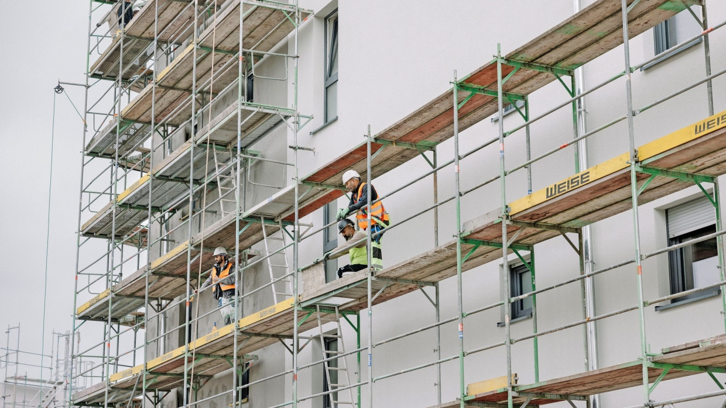
Bauen kostet und dauert lang. Jeder vermiedene Fehler spart Zeit und Geld. Digitale Modelle sollen die Planung auf Vordermann bringen – und damit die Kosten für Baustellen senken.
ZusammenfassungAnhören
Merken
TeilenDrucken

Im Düsseldorfer Stadtteil Benrath entstehen Wohnungen. Das ist erst einmal nicht ungewöhnlich, gebaut wird auch anderswo. Während eines Rundgangs mit dem Bauunternehmen Bonava und dem Baustoffhersteller Xella fällt zunächst nicht viel auf, was hier anders als auf anderen Baustellen laufen soll. Wer aber einen Moment nicht darauf aufpassen muss, über ein herumliegendes Kabel im Rohbau eines Wohnblocks zu stolpern, dem fällt auf, dass neben den Türstöcken QR-Codes hängen. „Hiermit können die Bauarbeiter eintragen, was sie im Raum gemacht haben oder worauf zu achten ist“, sagt Michael Leicht, der im Vorstand von Xella neben dem Bereich Personal auch das Thema Digitales verantwortet.
Eingetragen wird das nicht etwa in einer Stichwortliste in einem Word-Dokument. Die Baustelle wird von einem „Building Information Model“ (BIM) gestützt. Das ist ein digitaler Zwilling, der den Bau und dessen Fortschritt genau nachbildet. Alle Projektpartner können per Internet auf den Zwilling zugreifen und vom Tablet, Smartphone oder Computer aus Änderungen vornehmen. Es ist auch möglich, das BIM mit einer Datenbrille zu Hause zu betrachten. Ebenso lässt sich auf der Baustelle eine Datenbrille wie die Vision Pro von Apple aufsetzen, um den digitalen Zwilling zu besichtigen und den Baufortschritt mit dem fertigen Sollzustand zu vergleichen.
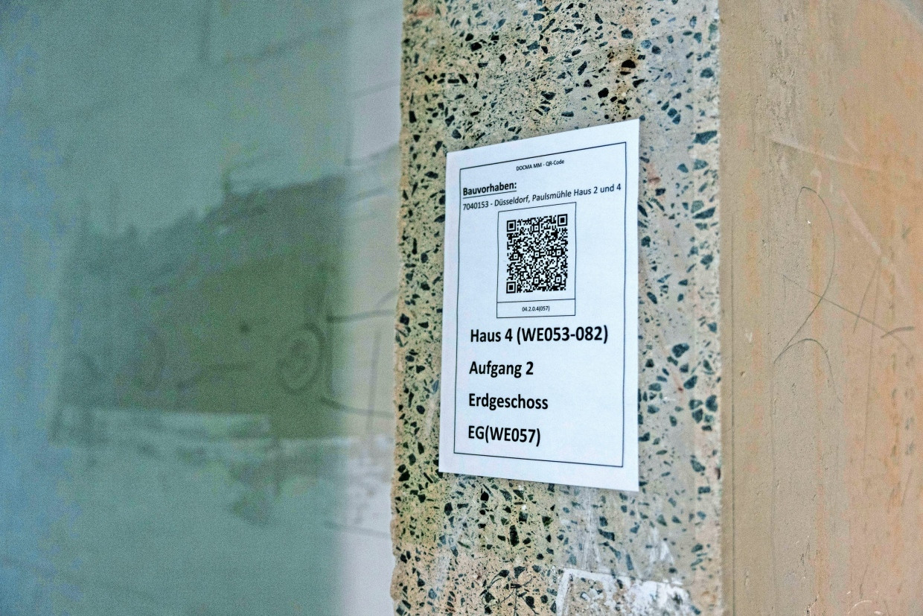Digital ist besser: QR-Code auf der BaustelleJasper Hill
Xella bietet die Projektentwicklung mit dem BIM seit einigen Jahren an, am besten geht es, wenn alle Projektbeteiligten von Beginn an einen Bau begleiten und er von vorn bis hinten durchgeplant werden kann. „Das ist für uns kein Novum, 2023 haben wir damit schon 2000 Projekte durchgeführt“, sagt Leicht und zeigt eine virtuelle Präsentation des BIM nach dem Baustellenrundgang.

Weniger Überraschungen während des Baus
Auch andere Branchen und Unternehmen arbeiten mit digitalen Zwillingen. Siemens baut damit etwa für sich selbst und Kunden Fabriken. Das Elektronikunternehmen zieht ein Werk in Chengdu gern als Beispiel dafür heran, wie es Projekte schneller als geplant, billiger und mit weniger Energieverbrauch bauen kann.
Der Spargedanke steht dabei über allem: Wenn ein Projekt gleich zu Anfang bis ins Detail durchgeplant und mit allen Partnern abgestimmt wird, passieren während des Baus und danach weniger Überraschungen und Fehler. Nachplanungen entfallen, es gibt keinen Verschnitt von Materialien, und alles kann zum geplanten Zeitpunkt zur Baustelle geliefert werden. Sobald alle nach der eigenen Prüfung von Maßen, Fehlerkorrektur und Einbeziehung aller Vorschläge ihr Okay geben, beginnt der Bau. Da Materialien, Zeit- und Personalaufwand bekannt sind, gibt es auch schon früh in der Planung Klarheit über die Kosten.
„Früher haben die Planungsphase und Umplanungen während des Baus sehr viel Zeit verschlungen, da immer wieder neue Baupläne gezeichnet, hin- und hergereicht und abgesegnet werden musste“, sagt Leicht. Auf das gesamte Bauprojekt gerechnet sei die Zeitersparnis etwa 30 Prozent, die Kosten würden generell bei BIM-basierten Projekten im Schnitt um 20 Prozent gesenkt.
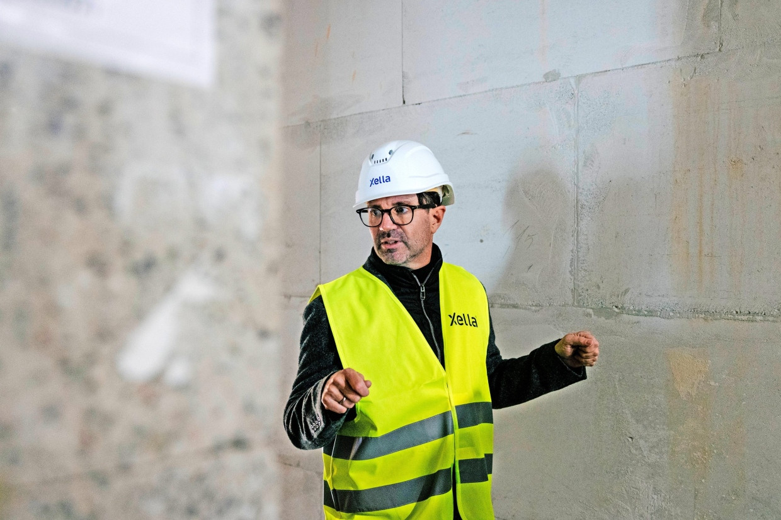Xella-Digitalvorstand Michael LeichtJasper Hill
Während des Baus wird das Modell mit dem Fortschritt der einzelnen Gewerke aktuell gehalten. Dabei muss nicht jeder immer das gesamte Modell auf seinen Systemen einsehen können – die Datenmengen, die ausgetauscht werden müssten, sind sehr groß. Nur einmal in der Woche wird das Modell für alle Teilnehmer synchronisiert, damit sie mit dem gleichen Stand arbeiten. Ansonsten reicht die Detailtiefe für jeden Projektteilnehmer so weit, wie er mit den einzelnen Teilen des Baus befasst ist.

Fenster sind im Teilmodell, mit dem Xella arbeitet, nicht vorhanden, da die Lieferung und den Einbau ein anderer Baupartner übernimmt. Für Xella ist zum Beispiel relevant, wo Bausteine hingehören, wie viele gebraucht werden und aus was für einem Material sie sein sollen. Zum gegebenen Zeitpunkt wird dann alles in einer Baustofffabrik von Xella zurechtgeschnitten und an die Baustelle geliefert.
Im Teilmodell von Xella hat ein Stein je nach Zuschnitt eine Markierung und Positionsbestimmungen. Aus Standardsteinen, die beispielsweise mit einem „A“ markiert werden, setzt sich eine Wand zusammen. An Ecken könnten kürzere „B“-Steine verbaut werden, und schmale Streifen oberhalb von Türen werden mit „C“-Steinen gemauert. Auf Paletten liegt nur, was für einen bestimmten Bauabschnitt gebraucht wird. Alle Maße inklusive Fugen sind im BIM einsehbar. Sind Steine übrig geblieben oder zu wenige vorhanden, ist ein Fehler passiert.

„Wir wirken auch dem Fachkräftemangel am Bau entgegen“
Auch für die Bauarbeiter berge das Vorteile: Die Baustelle wird sicherer, da vor Ort weniger mit gefährlichem Gerät hantiert werden muss, es liegen keine Trümmer herum, und obendrein wird der Lärm gemindert, der etwa beim Schneiden von Bausteinen entsteht. „Wir wirken auch dem Fachkräftemangel am Bau entgegen, wenn vor Ort weniger Schritte gemacht werden müssen und damit weniger Personal notwendig ist“, sagt Leicht.
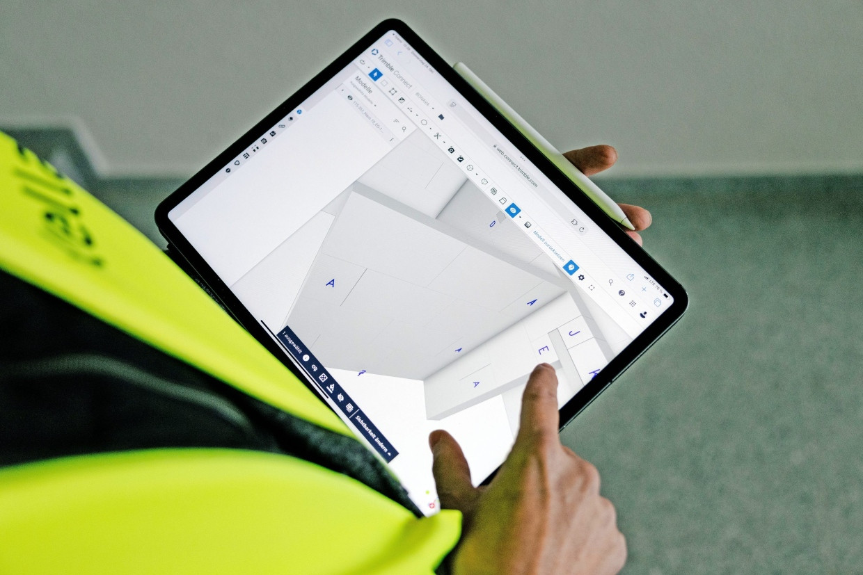So kann ein digitaler Zwilling aussehen: Modell der Firma Xella Jasper Hill
In Zukunft werde das ein entscheidender Wettbewerbsvorteil sein. Kleine Bauunternehmen laufen Gefahr, von der Bürokratie erdrückt zu werden, während sie gleichzeitig weniger Mitarbeiter finden und ohne solche digitalen Möglichkeiten ihre Kosten im Vergleich zu größeren Konkurrenten nicht senken können, sagt Leicht voraus. Allerdings nimmt Xella im Moment keine hoch individuellen Aufträge an, die mit dem BIM bearbeitet werden, eher bietet es sich für serielles Bauen an – wenngleich jede Baustelle aufgrund ihrer Lage andere Anforderungen hat.

Mit dem Bau hört der Nutzen allerdings nicht auf: Das Modell kann nach der Fertigstellung des Gebäudes auch an die Gebäudeverwaltung übergeben werden. Die kann sodann den Wartungszustand von Leuchten einsehen oder vorgenommene Arbeiten an der Substanz dort vermerken. Auch soll das Gebäude weniger Überraschungen in den Wänden bergen, falls Arbeiten an Kabeln oder Rohren notwendig sind. Auch diese Informationen werden im BIM hinterlegt.
Im Verkauf wird zwar nicht das BIM verwendet, aber zumindest ein digitales Modell, das sich laut Projektentwickler Bonava stark auf das BIM stützt. „Das richtet sich vor allem an Käufer, die keine Zeit haben, von Berlin nach Düsseldorf zu kommen, um sich die Wohnung anzuschauen oder mehrere Trips zu Studios zu machen, in denen dann die Fliesen im Bad und andere Dinge konfiguriert werden“, sagt Manuela Manke, die das Kundenmanagement von Bonava leitet. „Solche Kunden möchten einen Vorschlag.“
Sie demonstriert in einer Onlinesitzung, wie sie einem Kunden die Wohnung präsentieren würde. Dabei kann sie live verschiedene Bauelemente verändern, die unmittelbar im digitalen Modell zu sehen sind. Sollten die Baumaterialien teurer sein als die Standardausstattung, werden die Mehrkosten direkt in der Preisaufstellung sichtbar. „Theoretisch können Kunden mit der Bemusterung in 15 Minuten fertig sein“, sagt Manke.

Modell vereinfacht auch das Recycling
Ganz frei wählen können die Kunden zum Beispiel ihre Badarmaturen nicht, oft werden mehrere Sätze angeboten, die einen einheitlichen Stil in das Bad oder die Wohnung bringen. Wenn Wohnungen und deren Ausstattungen während des Bauprozesses weit fortgeschritten sind, können Kunden nicht mehr alle Konfigurationen auswählen. „Ist ein gewisser Bauzustand schon erreicht, werden einige Optionen im Konfigurator ausgeschlossen“, sagt Manke.
Mehr zum Thema
Siemens in Erlangen
Industrieller Datenkosmos zum Anfassen
Digitales Bauen
Das Problem sehen, bevor es betoniert ist
Xella-Chef über Wohnungsmangel
„Das soziale Gleichgewicht ist in Gefahr“
Hat das Gebäude sein Lebensende erreicht, kann das BIM weiterhelfen, heißt es von Xella. Da alle Materialien bekannt und im Modell hinterlegt sind, wird es einfacher und schneller, die Materialien zu trennen und zu recyceln. Wenn das in 70 Jahren geschehen ist – so lange schätzt das Unternehmen die Lebensdauer der Wohnungen in Benrath ein –, beginnt die Planung am digitalen Reißbrett wahrscheinlich von Neuem.
Quelle: F.A.Z.Artikelrechte erwerben

Gregor Brunner

